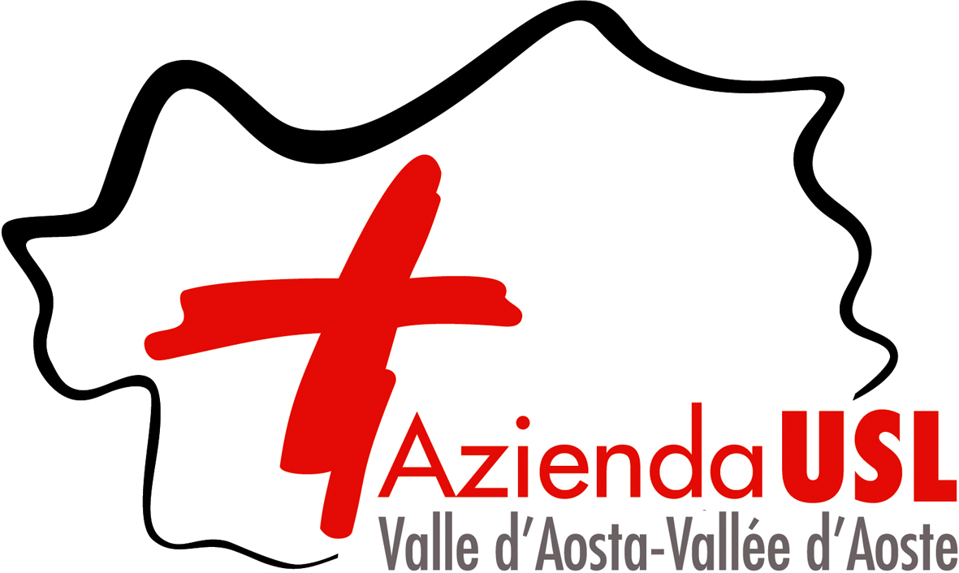

COMUNICAZIONE / Ufficio Stampa
Tel. 0165.544501 E-mail ustampa@ausl.vda.it

COMUNICATO STAMPA / COMMUNIQUE DE PRESSE

8 GENNAIO 2024
PARTE IL PROGETTO FRIDHA - FORMATION ET RÉSEAU INTÉGRÉ D’HÔPITAUX ALPINS

Potenziare la collaborazione sanitaria transfrontaliera, creare formazione reciproca per medici e infermieri, aumentare la capacità di fornire prestazioni per rispondere ai bisogni delle comunità che condividono un territorio simile, ampliare le dotazioni tecnologiche.
Sono questi i pilastri operativi sui quali è stato costruito il progetto interreg Francia-Italia FRIDHA - FORMATION ET RÉSEAU INTÉGRÉ D’HÔPITAUX ALPINS (FORMAZIONE E RETE INTEGRATA DI OSPEDALI ALPINI) con l’obiettivo di migliorare l’offerta di servizi sanitari nel settore della diagnostica delle patologie dell’apparato digerente e, quando necessario, il trattamento chirurgico assistito da robot per alcune di queste.
Il progetto prende il via con un incontro, ieri 8 gennaio, nella sede dell’Azienda USL ad Aosta, capofila, e il partner, francese, gli Hôpitaux du Pays du Mont-Blanc, Chamonix-Sallanches (HPMB). Per l’incontro di lancio c’erano il Direttore Sanitario Guido Giardini, il Direttore Amministrativo USL Marco Ottonello, la responsabile USL del progetto, Anna Castiglion, e il project manager Luigi Cortese di ETM Services. Per gli Hôpitaux du Pays du Mont-Blanc, di Chamonix e Sallanches, la Direttrice Aude Mallaisy, la Responsabile finanziaria Catherine Prevost, il Coordinatore sanitario Gianluca Samarani.
Valutato dal Programma Interreg IT-FR Alcotra con uno tra i punteggi più alti nel bando “Nuove sfide”, il progetto FRIDHA ha avuto un finanziamento complessivo di 1.340.000 euro di cui 738.750 euro alla Valle d’Aosta.
L’idea del progetto si origina dall’accordo, il primo con un Ospedale francese, che l’Azienda USL ha siglato circa un anno fa con l’Ospedale di Sallanches, per costruire le basi di una rete di collaborazione sulle specifiche esigenze e creare circuiti innovativi per prendere in carico pazienti e formare personale. La convenzione con Sallanches è servita a mettere in campo e collaudare la procedura internazionale per il passaggio, la presa in carico, il monitoraggio, la gestione amministrativa dei pazienti. Il test ha permesso di individuare i punti di forza e le aree da migliorare del circuito transfrontaliero e ha coinvolto due pazienti (colecisti) individuati sulla base della tipologia che rappresenta il segmento di pazienti che potranno fruire di questa opportunità aggiuntiva. I mesi di chiusura del Tunnel del Monte Bianco ci hanno permesso di elaborare azioni da mettere in campo per affrontare la complessità delle norme internazionali che ad oggi non permettono il pieno rispetto della libera circolazione dei pazienti tra Stati confinanti.
A ottobre è stata comunicato all’Azienda USL capofila l’approvazione del progetto FRIDHA grazie al quale i partner potranno lavorare insieme in modo integrato per offrire ai pazienti valdostani che devono effettuare esami diagnostici dell’apparato digerente, a fronte di liste di attesa molto lunghe, la possibilità di fruire del servizio sanitario pubblico eseguendo l’esame presso l’HPMB, e ai pazienti francesi che devono essere sottoposti a interventi chirurgici legati alle patologie dell’apparato digerente, la possibilità di essere operati con tecniche assistite da robot, presso l’Ospedale di Aosta.
Sono previste azioni di empowerment dei medici che operano per le patologie dell’apparato digerente, attraverso un percorso innovativo di formazione che prevede, oltre a corsi di specializzazione mirati, anche un percorso di scambio tra pari, con attività di tutoring e job shadowing, sia per l’apprendimento delle tecniche per gli esami diagnostici endoscopici sia per gli interventi chirurgici assistiti da robot. Uno studio e una formazione specifica per Direttori e funzionari dei due ospedali migliorerà il livello di organizzazione e aumenterà l’attrattività delle due strutture per mantenere le professionalità già presenti e attrarne di nuove.
Saranno acquisite attrezzature specialistiche che consentano di potenziare le dotazioni tecniche dei due ospedali in modo da rispondere, anche in prospettiva, alla domanda di prestazioni sanitarie dell’area transfrontaliera. Le nuove dotazioni acquistate con il progetto serviranno in particolare per l’attività dei medici che si formeranno attraverso il percorso di scambio alla pari.
È prevista l’attivazione di servizi finalizzati a fornire un’assistenza a tutto tondo ai pazienti che sceglieranno di fruire dei servizi erogati sull’altro lato della frontiera (esami diagnostici presso gli Hôpitaux du Pays du Mont-Blanc e interventi chirurgici assistiti da robot presso l’Ospedale di Aosta). Personale dedicato si occuperà di gestire le prenotazioni, di dare informazioni e di accompagnare i pazienti in tutto l’iter amministrativo necessario, inoltre è previsto un servizio di di trasporto da Aosta verso gli Hôpitaux du Pays du Mont-Blanc.
“Come abbiamo già avuto modo di sottolineare in più occasioni l’anno scorso, l’approccio transfrontaliero – spiega il Direttore Generale USL, Massimo Uberti - consente di mettere in rete i servizi sanitari di due strutture ospedaliere vicine, che possono integrare reciprocamente risorse umane con adeguate competenze, tecnologie e strumentazioni e i servizi amministrativi e di assistenza per migliorare l’erogazione di prestazioni e sostenersi nella risoluzione delle criticità. Con una cifra importante l’Europa, attraverso il Programma Interreg IT-FR Alcotra, ha deciso di finanziarci un progetto che presenta solo vantaggi per i cittadini offrendo opportunità aggiuntive per visite e esami e ai professionisti della sanità formazione su metodiche specifiche, come quelle robotiche”.

Aosta, 9 gennaio 2024
FS

